PROCESSO CEE | 084/2013
INTERESSADO | Centro Estadual de Educação Tecnológica Paula Souza / FATEC Praia Grande
ASSUNTO | Reconhecimento do Curso Superior de Tecnologia em Processos Químicos
RELATORA | Consª Rose Neubauer
PARECER CEE | Nº 250/2013 CES “D” Aprovado em 03-07-2013  Comunicado ao Pleno em 31-07-2013

CONSELHO PLENO
1. RELATÓRIO
1.1 HISTÓRICO
A Diretora Superintendente do Centro Estadual de Educação Tecnológica Paula Souza encaminha a este Conselho, pelo Ofício Nº 139/2013-GDS, protocolado em 19/03/2013, os documentos para o Reconhecimento do Curso Superior de Tecnologia em Processos Químicos, da FATEC Praia Grande, nos termos da Deliberação CEE Nº 99/2010 (fls. 2).
Para emissão de Parecer Técnico foi disponibilizado CD (compact disc) com arquivos eletrônicos, constando as informações previstas no art. 3º da Del. CEE N.º 99/2010 (fls. 3).
Nos termos da norma em epígrafe, o pedido de Reconhecimento de Cursos de IES, jurisdicionadas ao CEE, deve ser acompanhado de Relatório Síntese, do qual transcrevemos o que segue:

Atos legais referentes ao Curso
Criação da FATEC: Decreto nº 50.577/06.
Autorização: Parecer CD/CEETEPS 66/2011, DOE de 14/05/2011, com fundamento na Deliberação CEE nº 106/2011, que concedeu ao CEETEPS prerrogativas de autonomia universitária.
Curso de Tecnologia oferecido: Tecnologia em Processos Químicos
Endereço: Praça 19 de janeiro, 144 - Praia Grande - São Paulo - CEP: 11700-100
Fone: (13) 3591-1303 (13) 3591-6968
Site: http://www.fatecpg.com.br
Responsável pelo Curso
Nome: Fernanda de Mendonça Macedo
Titulação: Mestre – 2003 - Instituto de Pesquisas Energéticas e Nucleares.
Experiência Profissional: Coordena o Curso de Tecnologia em Processos Químicos da FATEC Praia Grande, onde ministra as disciplinas Química Geral e Química e Ecologia. Experiência como química na estação de tratamento de esgotos de Barueri. Na Blau Indústria Farmacêutica, atuou como pesquisadora e presidente da comissão interna de biossegurança. Possui dois depósitos de patente no INPI. Experiência na área de produção biotecnológica, com ênfase em Bioquímica, atuando principalmente nos seguintes temas: Cultivo de Celular, Purificação e Caracterização de Proteínas Recombinantes.
Ca Cargo Ocupado na Instituição: Coordenadora do Curso
Currículo Lattes: http://lattes.cnpq.br/8963506353344328

Dados Gerais
Horários de Funcionamento: | Tarde: 13h10 às 16h40  Noite: 19h00 às 22h30
Duração da hora/aula: | 50 minutos
Carga horária total do Curso: | 2800 horas, sendo 2880 horas-aula = 2400 horas + 240 de Estágio Supervisionado e 160 horas de Trabalho de Graduação.
Número de vagas oferecidas: | Tarde: 40 vagas, por semestre  Noite: 40 vagas, por semestre
Tempo para integralização: | Mínimo: 6 semestres  Máximo: 10 semestres
Forma de Acesso | Classificação em Processo Seletivo – Vestibular  Realizado em uma única fase, com provas das disciplinas do núcleo comum do ensino médio ou equivalente, em forma de testes objetivos e uma redação.

Caracterização da infraestrutura física da Instituição reservada ao Curso
Instalação | Quantidade | Capacidade | Observações
Salas de aula | 04 | 40 alunos | Para o Curso de Tecnologia em Processos Químicos
Laboratórios | 03 | 40 alunos | Lab. Química, Microbiologia e Física

Biblioteca
Tipo de acesso ao acervo | Através de funcionário
É específica para o Curso | Não
Total de livros para o Curso | Títulos: Volumes:

Corpo Docente
Relação Nominal dos Docentes
Docente | Titulação Acadêmica | Categoria | Contrato de Trabalho | H/A | Disciplina | Enquadramento
Açucena Ortega Rabadan | Mestre | Assistente | Concurso | 12 | Espanhol I e II | Básica
Adelia da Silva Saraiva | Mestre | Associado I | Concurso | 08 | Português | Básica
 |  |  |  |  | Metodologia da Pesquisa Científico-Tecnológica | Inciso I
Adilson Oliveira da Costa | Mestre | Assistente | Concurso | 08 | Cálculo I e II | Básica
Antonio Jorge Ferreira Pires | Especialista | Associado I | Concurso | 10 | Engenharia da Energia | Inciso II
 |  |  |  |  | Saúde e Segurança Operacional | Inciso II
 |  |  |  |  | Instrumentação Industrial | Inciso II
Cybelle Croce Rocha Crane | Mestre | Associado I | Concurso | 06 | Inglês IV | Básica
Fernanda de Mendonça Macedo | Mestre | Assistente | Concurso | 16 | Química Geral | Básica
 |  |  |  |  | Química e Ecologia | Inciso I
Guilherme Mendes de Andrade | Graduado | Assistente | Concurso | 08 | Física Geral | Básica
Janara de Camargo Matos | Mestre | Assistente | Concurso | 12 | Tecnologia da Informação | Inciso I
 |  |  |  |  | Gestão Ambiental | Inciso I
João Carlos Gomes | Doutor | Associado I | Concurso | 04 | Economia Aplicada | Inciso I
Jony Andrade | Mestre | Assistente | Concurso | 08 | Química do Petróleo | Inciso I
Leandro Gonçalves de Aguiar | Mestre | Assistente | Concurso | 08 | Operações Unitárias | Inciso I
Luciana Maria Guimarães | Doutor | Associado I | Concurso | 20 | Química Inorgânica | Básica
 |  |  |  |  | Mecânica dos Fluidos | Inciso I
 |  |  |  |  | Termoquímica | Inciso I
Marcelo Santos Rodrigues | Graduado | Assistente | Concurso | 16 | Transferência de Calor | Inciso III
 |  |  |  |  | Resistência de Materiais | Inciso III
Maria Claudia Nunes Delfino | Graduado | Assistente | Concurso | 12 | Inglês I e II | Básica
Paulo Cesar Aparecido de Oliveira | Doutor | Pleno I | Concurso | 08 | Corrosão | Inciso I
Sabrina Martins Boto | Graduado | Assistente | Concurso | 06 | Química Orgânica | Básica
Sávio Mendes França | Mestre | Associado I | Concurso | 08 | Cálculo I e II | Básica
Ulysses Camargo Corrêa Diegues | Graduado | Assistente | Concurso | 10 | Inglês III | Básica
Victor de Oliveira Kühne | Graduado | Assistente | Concurso | 10 | Instrumentação Industrial | Inciso III
Waldemar Alves Ribeiro Filho | Especialista | Assistente | Concurso | 08 | Química Analítica | Básica
Welington Miranda Cordeiro | Graduado | Associado I | Concurso | 08 | Planejamento e Controle de Produção | Inciso III

Classificação segundo a Deliberação CEE Nº 50/2005 para os Cursos Superiores de Tecnologia ou Deliberação CEE Nº 55/2006 para as disciplinas básicas
Disciplinas Básicas (formação geral) |  |  | Disciplinas profissionais
Título | Nº | % | Classificação | Nº | %
Graduado | 05 | 38.4 | Inciso I | 08 | 72.7
Especialista | 01 | 7.69 | Inciso II | 01 | 9.09
Mestre | 06 | 46.1 | Inciso III | 02 | 18.1
Doutor | 01 | 7.69
Total | 13 | 100 | Total | 11 | 100

Corpo técnico disponível para o Curso

Tipo | Quantidade
Diretor | 01
Coordenador do Curso | 04
Diretoria de Serviço Acadêmico | 01
Diretoria de Serviço Administrativo | 01
Auxiliar administrativo | 06
Bibliotecária | 0
Auxiliar de biblioteca | 0
Multimídia (apoio) | 0
Estagiário | 08

Demanda do Curso no último processo seletivo, desde a autorização (últimos 5 anos)

Semestre | Vagas |  | Candidatos |  | Relação candidato/vaga
Semestre | Manhã  Tarde | Noite | Manhã  Tarde | Noite | Manhã  Tarde | Noite
1º/2011 | 40 | 40 | 106 | 250 | 2,65 | 6,25
2º/2011 | 40 | 40 | 64 | 188 | 1,60 | 4,70
1º/2012 | 40 | 40 | 113 | 152 | 2,83 | 3,80
2º/2012 | 40 | 40 | 41 | 129 | 1,03 | 3,23
1º/2013 | 40 | 40 | 79 | 216 | 1,98 | 5,40

Demonstrativo de alunos matriculados e formados no Curso desde o último Reconhecimento, por semestre

Semestre | Matriculados
Semestre | Ingressantes |  | Demais séries |  | Total
Semestre | Manhã  Tarde | Noite | Manhã  Tarde | Noite | Manhã  Tarde | Noite
1º/2011 | 40 | 40 | - | - | 40 | 40
2º/2011 | 40 | 40 | 21 | 22 | 61 | 62
1º/2012 | 40 | 40 | 50 | 56 | 90 | 96
2º/2012 | 40 | 40 | 72 | 83 | 112 | 123

Matriz Curricular do Curso, contendo distribuição de disciplinas por semestre
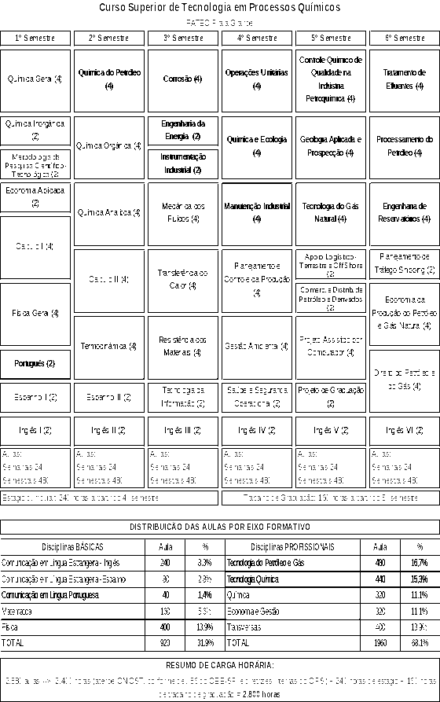

1.2 APRECIAÇÃO
O Curso Superior de Tecnologia em Processos Químicos, pelo Catálogo Nacional de Cursos Superiores de Tecnologia (CNCST), pertence ao Eixo Tecnológico Controle e Processos Industriais e propõe uma carga horária total de 2400 horas. A carga horária de 2880 horas-aula (50 minutos) corresponde a um total de 2400 horas de atividades, mais 240 horas de Estágio Supervisionado e 160 horas de Trabalho de Graduação, perfazendo um total de 2800 horas, contemplando assim o disposto na Resolução CNE/CP nº 03/2002, que institui as Diretrizes Curriculares Nacionais Gerais para a organização e o funcionamento dos Cursos Superiores de Tecnologia.
O arquivo eletrônico encaminhado pela IES atende as normas deste Colegiado, contendo: i) Histórico da Instituição (CEETEPS e da FATEC), ii) quadros com os resumos atuais da IES; iii) Plano de Carreira e Editais para concurso de docentes; iv) Regimentos (do CEETEPS, das FATECs), Regulamento de Graduação, Regulamento do Núcleo Docente Estruturante (NDE), Regulamento de Estágios; v) Infraestrutura Física da FATEC; vi) Avaliação Institucional; vii) Revistas do Centro Paula Souza; viii) Projeto Pedagógico contendo objetivos do Curso, Estrutura Curricular, Ementas e bibliografia, TG e Estágio; ix) Relatório das Atividades Relevantes; x) Relatório Síntese.
A Comissão de Especialistas, designada pela Portaria CEE-GP nº 155, de 10-04-2013, após visita in loco, apresentou Relatório circunstanciado, juntado de fls. 12 a 20 dos autos, com manifestação favorável ao reconhecimento do Curso.
Observa-se que a IES está adotando medidas para evitar a evasão e retenção de alunos em algumas disciplinas, inclusive com a oferta de turmas especiais para os alunos que com dificuldade em acompanhar o Curso por motivos de trabalhos com alternância de turnos. Recomenda-se a melhoria na infraestrutura oferecida ao Curso, o que deverá ser verificado no próximo pedido de renovação de reconhecimento.
O Curso atende às Diretrizes Curriculares Nacionais e demais normas deste Colegiado, apresentando condições de reconhecimento.

2. CONCLUSÃO
Aprova-se, com fundamento na Deliberação CEE nº 99/2010, o pedido de Reconhecimento do Curso Superior de Tecnologia em Processos Químicos, oferecido pela FATEC Praia Grande, do Centro Estadual de Educação Tecnológica Paula Souza, pelo prazo de três anos.
O presente reconhecimento tornar-se-á efetivo por ato próprio deste Conselho, após homologação deste Parecer pela Secretaria de Estado da Educação.

São Paulo, 01 de julho de 2013.

a) Consª Rose Neubauer
Relatora

3. DECISÃO DA CÂMARA
A CÂMARA DE EDUCAÇÃO SUPERIOR adota, como seu Parecer, o Voto da Relatora.
Presentes os Conselheiros: Cleide Bauab Eid Bochixio, Décio Lencioni Machado, Hubert Alquéres (ad hoc), João Cardoso Palma Filho, João Grandino Rodas, Márcio Cardim (ad hoc), Marcos Antonio Monteiro, Maria Lúcia Franco Montoro Jens (ad hoc), Suzana Guimarães Tripoli (ad hoc) e Rose Neubauer.
Sala da Câmara de Educação Superior, em 03 de julho de 2013.

a) Cons. João Cardoso Palma Filho
Presidente no exercício da presidência de acordo
com o Art. 13, § 3º do Regimento do CEE

DELIBERAÇÃO PLENÁRIA

O CONSELHO ESTADUAL DE EDUCAÇÃO toma conhecimento, da decisão da Câmara de Educação Superior, nos termos do Voto da Relatora.
Sala “Carlos Pasquale”, em 31 de julho de 2013.

Consª. Guiomar Namo de Mello

Presidente

PARECER CEE Nº 250/13 – Publicado no DOE em 01/08/2013 - Seção I - Página 41
Res SEE de 02/08/13, public. em 03/08/13 - Seção I - Página 35
Portaria CEE GP n° 286/13, public. em 07/08/13 - Seção I - Página 48

